一颗越级的长焦镜头？浅谈realme的imx890 3x潜望镜。 来自 风暴指挥官佐天泪子 - 酷安
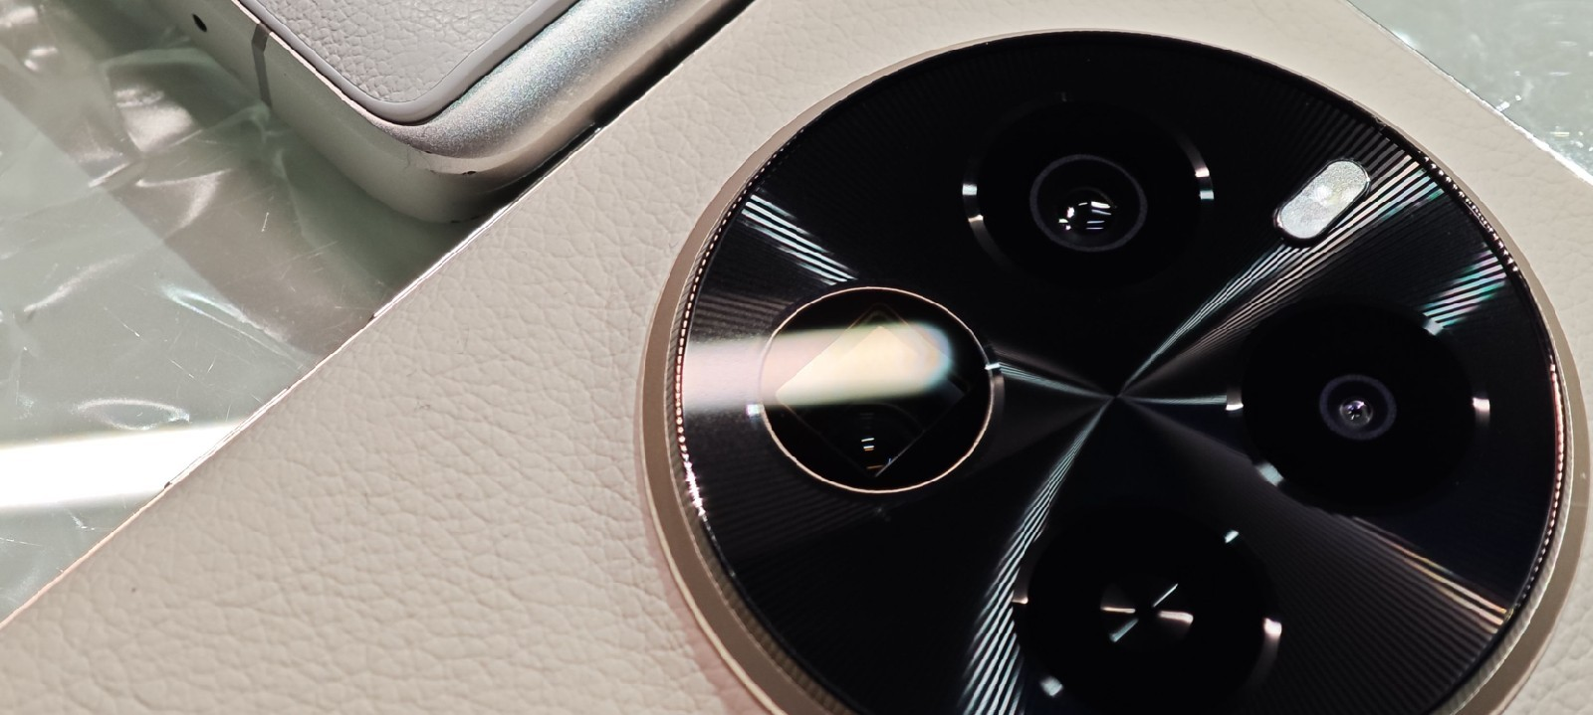

一颗越级的长焦镜头？浅谈realme的imx890 3x潜望镜。
当起子宣布GT5Pro只需要3298起时，我的手就自己动起来，点开狗东给我买了一台

今天杭州又来到了20℃的高温，趁着如此好天气，我便出门试了试这颗规格媲美主摄的3x潜望镜，和各位朋友来交流交流，看看它是否符合realme的slogan:“dare to leap”

首先先给出一个我个人的使用感受：这确实是一颗媲美主摄的3x潜望镜，在3，4k的价位上有比较强的竞争力，但是羸弱的算法却限制了它进一步越级的能力，至于裁切的高倍率望远，我认为目前它还没有准备好。

现在的手机长焦一般有三个功能:①近处物体细节特写； ②拉进距离拍摄更远距离的人或景色； ③配合芯片和算法拍摄虚化人像 。

按照这个顺序，我会说说我在半天的拍摄中发现的这颗imx890 3x潜望镜的优点及缺点。

首先是对近处物体的细节特写，在2023年普遍采用长焦微距的各部手机来说，realme GT5Pro的这颗20cm左右对焦距离的长焦确实有点捉襟见肘了。而且这颗长焦在你反复琢磨能对上焦的距离过程中，在某个阈值上白平衡会突然失控（小米14的那颗jn1长焦也会出现，但是距离比这颗imx890近的多），但是在有限对焦距离里，拍出来的细节效果还是很不错的，细节纹理的呈现上，对比小米那颗jn1直立长焦在相同距离上拍摄的照片，效果更棒。
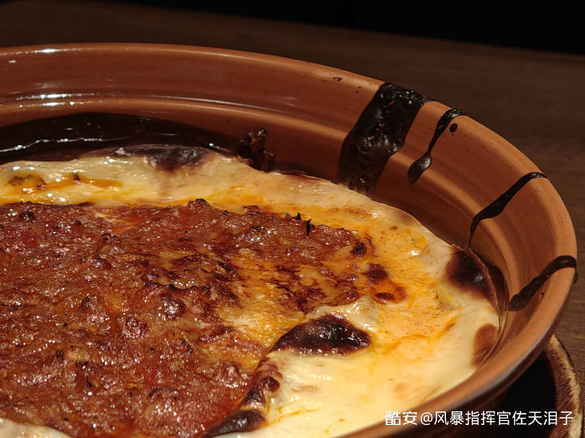

正常情况下的色温
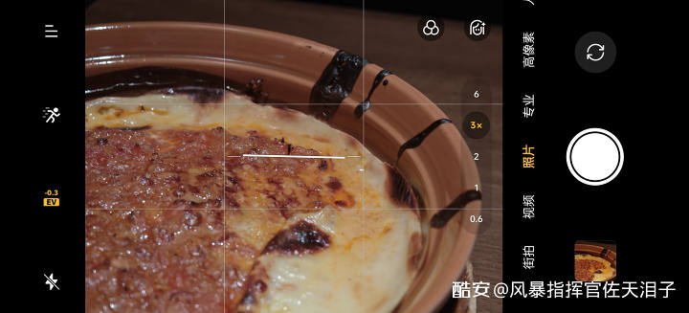

拉进镜头过程中白平衡会突然飘掉
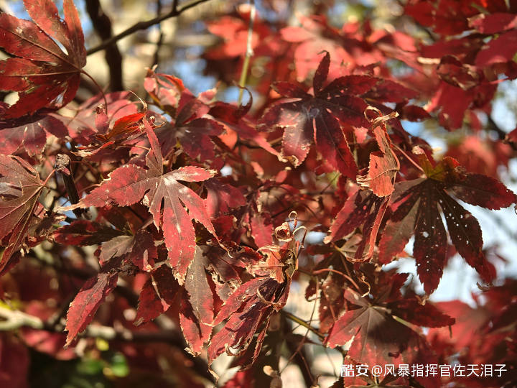

最近对焦距离上这颗3x潜望的表现，没有光斑时的背景虚化还是比较舒服的

其次是最常见的散景，人，物，风景的拍摄。在这方面imx890 潜望镜的发挥在绝大部分情况下是比较优秀的，可以堪比大部分手机主摄的发挥。但是在部分情况下，会让你感觉到realme的实力不足以驾驭这颗狂野的大底潜望。
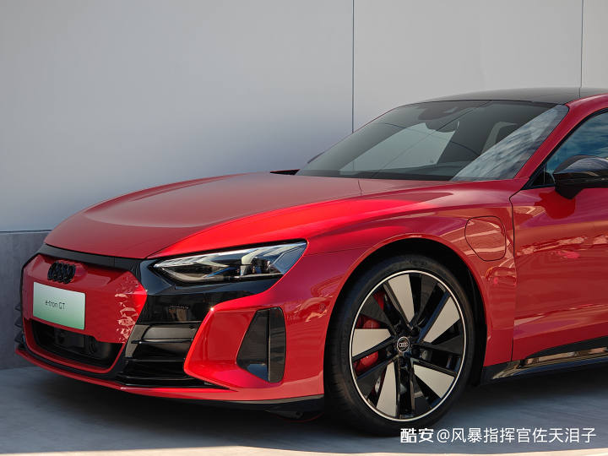

3x 下的汽车特写
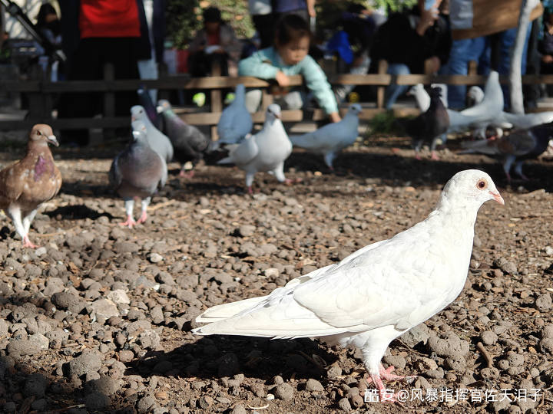

3x 下的鸽子，羽毛细节和背景虚化兼具，体现了长焦拍摄的魅力
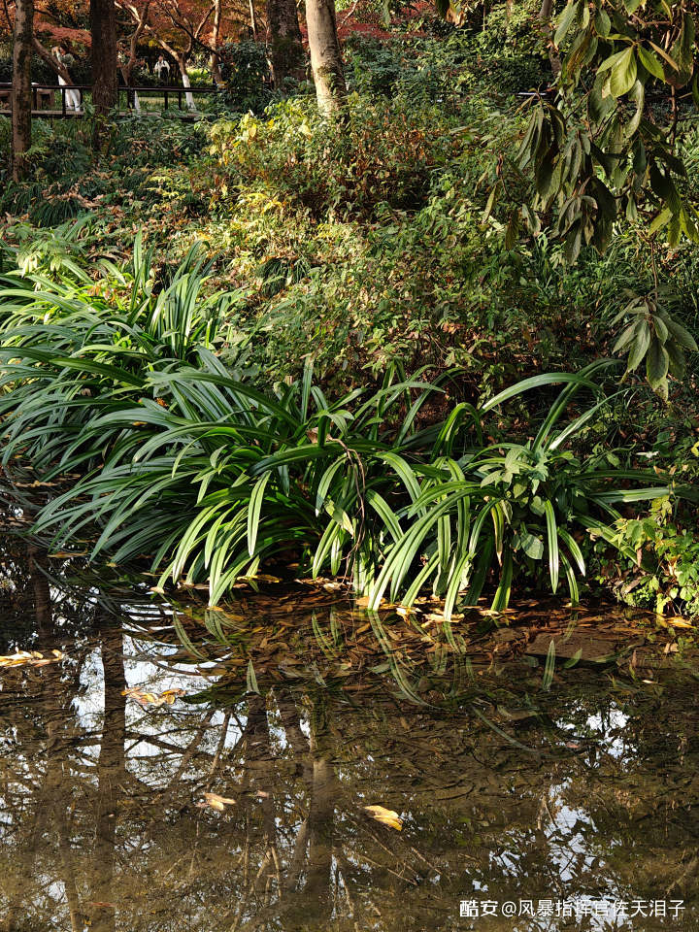

3x 下的风景（1）
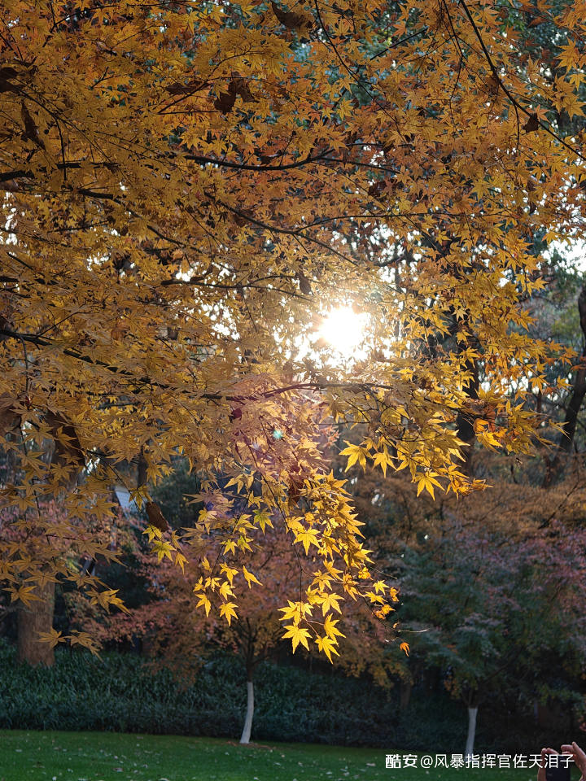

3x 下的风景（2）


3x 下的人物，即使碰到炫光场景，但这颗镜头的解析力依旧保持在一个较为可观的水平上
3x 下的imx890有比较接近主摄的观感的话，6x裁切下的这颗潜望镜就有些力不从心了，像素质量和细节对比1/2.5吋的 imx858 5x潜望镜完全落于下风。细节丢失，画面涂抹是imx890长焦在裁切模式中最常见的问题，同时画面抖动也使得这颗有着ois和eis的模组成片率和成片质量直线下滑，很让人怀疑这机器到底有没有防抖。目前这颗imx890的6x裁切模式，只能做到拍的到，不能做到拍的好。我认为还有很大提升的空间。
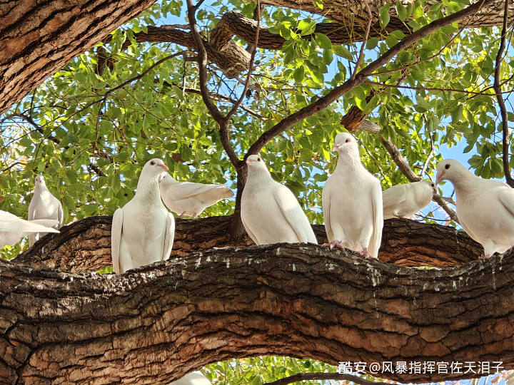

6x 下的鸽子，羽毛上面的细节涂抹严重，对比5x原生潜望差很多
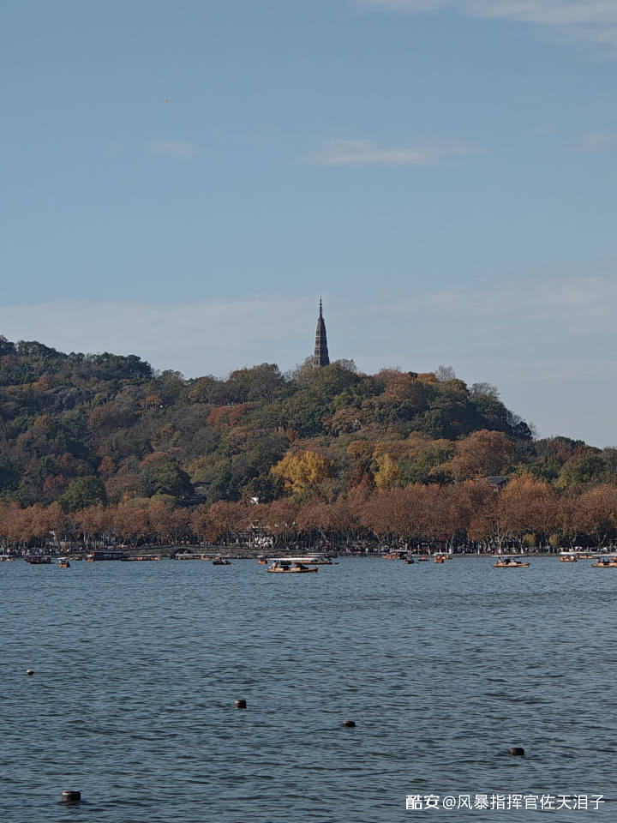

6x 下远处的雪山（bushi）树木的细节和塔的细节相比原生5x
除了6x裁切模式的问题以外，3x模式的拍摄中还有一些算法上的问题，比如说xdr显示计算有时会导致hdr算法的失效；realme hdr算法的拉胯；细小物体对焦失灵；以及光线不充足下的涂抹（其他手机长焦也会涂抹，但你耗费大力气的主摄级长焦也这么拉胯感觉不是很好，而且劣质算法会导致成片的整体观感较差）。


3x 下xdr算法未触发，注意后面水面细节


3x 下xdr算法触发，注意后面水面细节
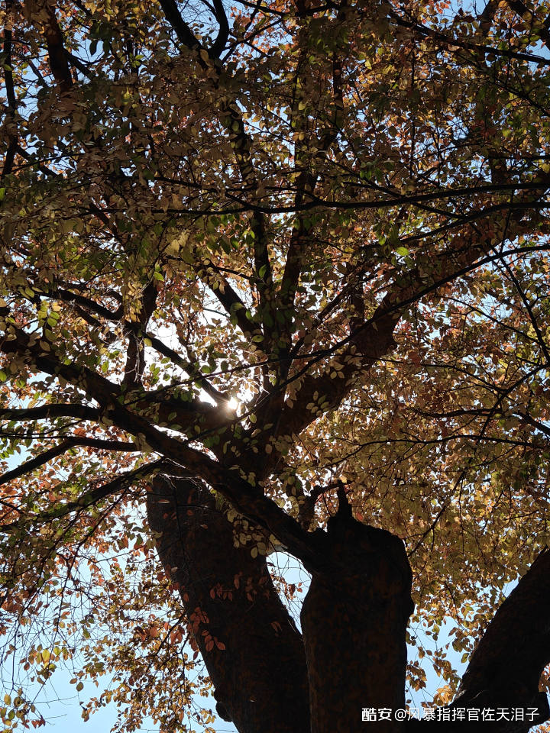

3x 下大光比场景hdr 树干部分细节涂抹，对比小米jn1潜望暗部亮度和细节较差
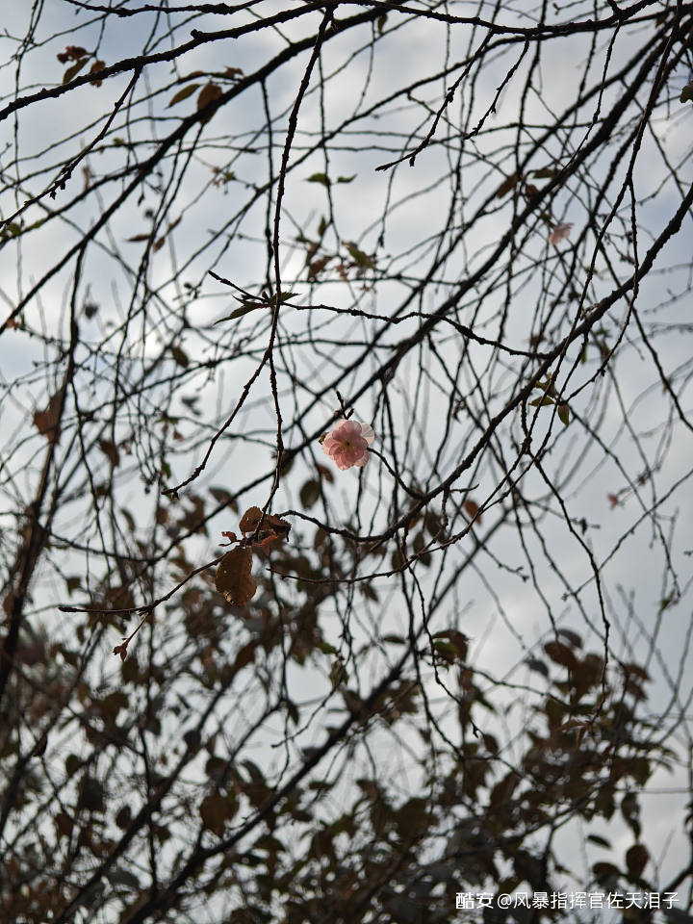

3x 下树枝上唯一一朵花，自动对焦一直对后面树枝上，只有切换专业模式峰值对焦才能对上花朵
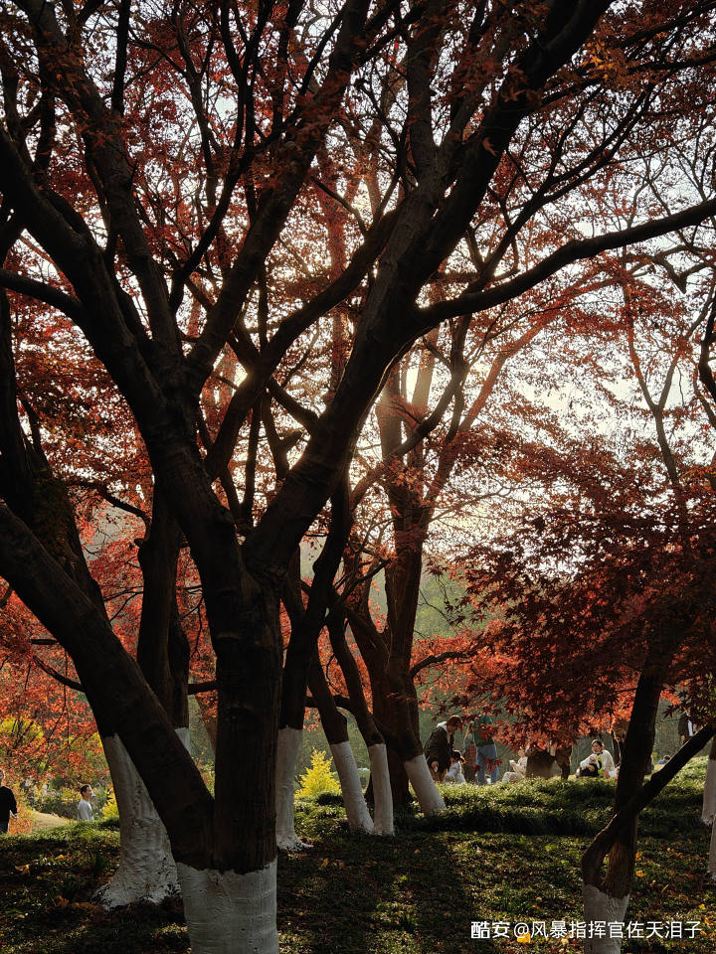

3x 较暗场景下的细节涂抹导致观感较差
最后就是算法和芯片介入的长焦人像虚化了

我的评价是 我有这功能≠你能用，基本上是大厂2-3年前的抠图水平，发丝这种小细节完全顾及不到，只能说聊胜于无。而且里面功能也比较基础，只有焦段切换和虚化量的控制，各家旗舰的风格化虚化这些东西都没有。
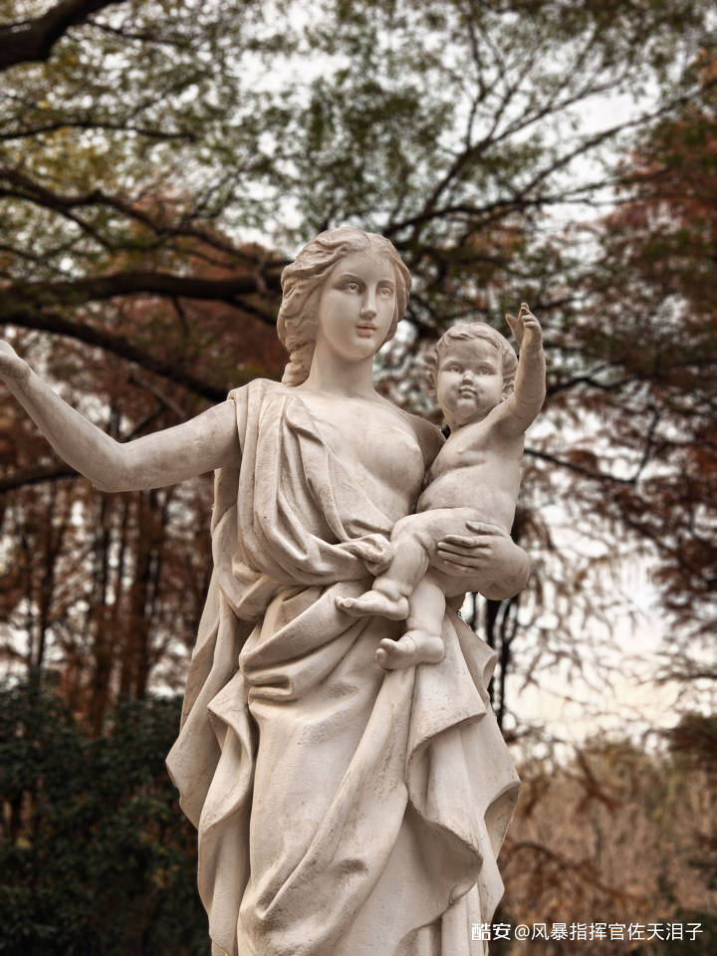

3x 下的虚化人像，最简单的雕塑接近锐角的转折上抠像的精度都很差劲
以上就是我的半日拍摄体验。本应当越级的主摄级长焦在这越级的道路上遇到了一些阻碍。目前如果你只把它当成是一颗3x头来用，那你的体验在3千元挡是独一档的，对比4千元档除开“长焦微距”功能，打jn1问题不大。但是面对更大的ov64b，我认为这颗imx890 3x体验是有所欠缺的，也许是先天体质的制约，也许是后期算法的缺席。希望起子真的能认真的打磨一下这颗镜头的算法，让这台机器真正的发挥它硬件的“雄风”。

第一次图文，一是给犹豫这台机器的酷友一些经验总结和对比，同时也给同是机主的酷友一个互相交流学习更好使用这颗长焦的交流机会。拍照写文水平差劲，希望各位酷友刀正，斧正，锤子正。

#真我gt5Pro#
原文链接：https://www.coolapk.com/...

